 الحمد لله اني اكتشفت وجه "كلب الحراسة" لحنيفي الدهاه ...

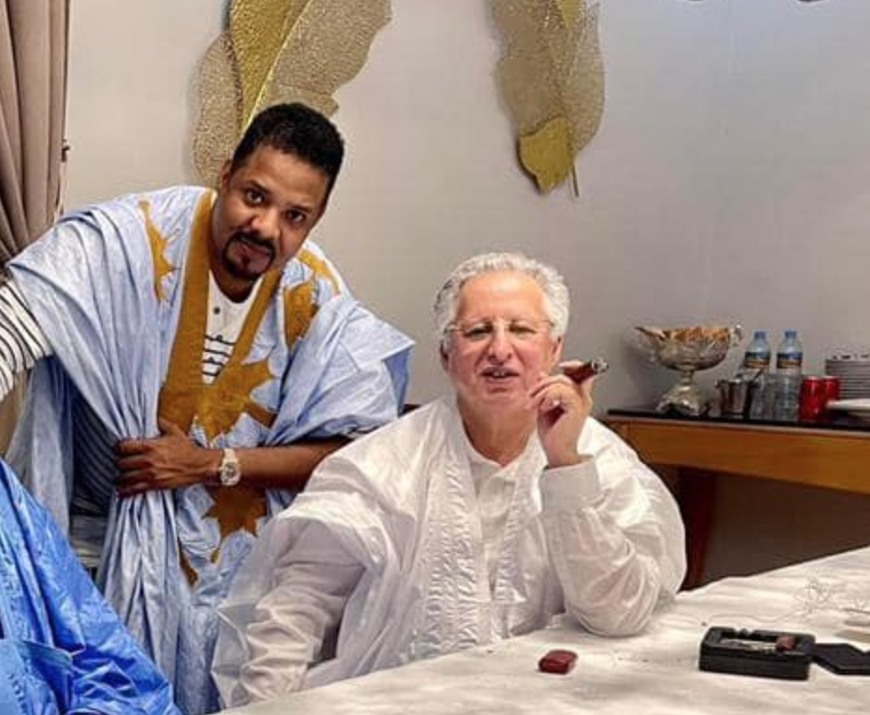

الحمد لله اني اكتشفت وجه "الحراسة" لحنيفي الدهاه ...

ما زلت مصدوما ! ليس بسبب ما قاله، فكل كلمة من كلامه تقع ضمن اختصاص المحاكم، ولكن قبل كل شيء لأنه حتى ذلك الحين كانت لدي فكرة عالية عن حنفي ولد الدهاه ليس بسبب كتاباته، والتي لم أقرأها أبدًا لأنني لا أتقن اللغة العربية ولا أفهمها.  ولكن لأنه يحظى بتقدير مثقفين بارزين مثل صديقي جمال ولد اليسع.

ما زلت مصدوم ! اعتقدت أنه منارة الصحافة الموريتانية الناطقة باللغة العربية واكتشفت أن كل ما فعله به عزيز كان يستحقه بالتأكيد نظرًا للأكاذيب القذرة التي كتبها عني للتو.

ما زلت مصدوم ! أحكم بنفسك !

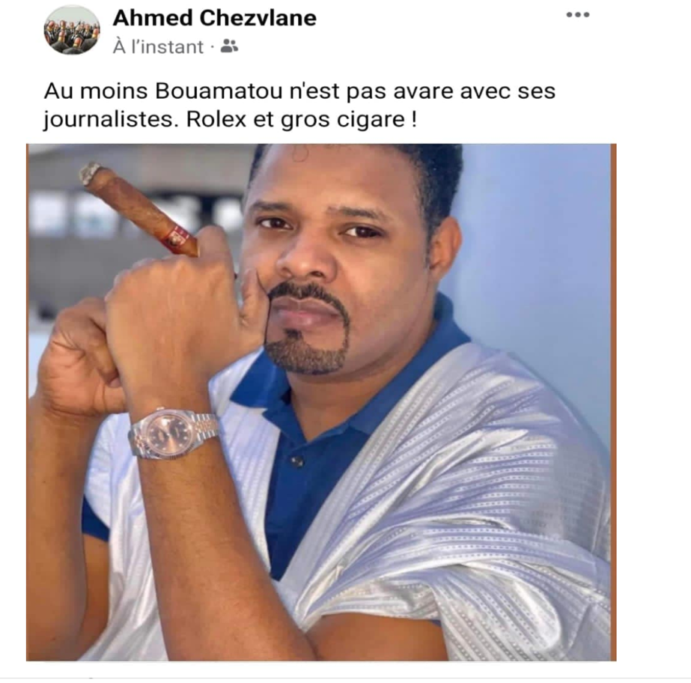

الحمد لله اكتشفت وجه "كلب الحراسة" لحنيفي الدهاه ...

نشرت اليوم صورة له يضع ساعته وسيجاره الكبير ، هنا لك صورة مماثلة يظهر فيها بواعماتو. وبما أنه لا يخفي علاقاته معه، وهي العلاقات التي نمت عندما كان بوعماتو معارضًا لنظام عزيز، فقد شعرت "أن بوعماتو على الأقل ليس بخيلًا مع صحفييه".

يجب أن تعلم أن حنفي لا يتكلم كلمة بالفرنسية البتة، إنه يتقن العربية والإنجليزية وأما أنا فلا أتحدث ولا حتى أقرأ العربية بشكل صحيح. أنا فقط أفهم الحسانية. لذلك كل منتج يقرأ ما يكتبه الآخر عن طريق مترجم جوجل. يمكنني على الأقل التفاهم معه بالحسانية للتقرب من الشخصية. كنت اعتقد أنه يجسد الصحافي المستقيم والشجاع والخصم المضطهد من قبل نظام عزيز.

ما من شك بأنه سيتلقى منشوراتي على الفور لكن الآن فهمت سبب خوف الناس منه...

نظرًا لأكاذيبه وشره، فهو ما يسمى بالفرنسية "une langue de pute" ما يعنى أن له "لسان مومس". كان بإمكانه كتابة كلمات على سبيل المزاح، لكن يبدو أن مجرد القول بأنه تحت رعاية بوعماتو يعتبر جريمة نكراء. عند قراءته، لقد أصبح صديقًا مقربا لرجل الأعمال الكبير، بالتأكيد من أجل سواد عينيه وسيجاره الضخم. أريد أن أقول أنه ليس لدي أي شيء ضد بوعماتو. قبل فترة طويلة قبل أن أكون مشهورا، كتبت له رسالة باروكية مفتوحة لطلب تمويل لأنه كان داعما للصحفيين الذين ينالوا إعجابه. لم أتلقى أي رد لأن رسالتي العمومية لم تصله بكل تأكيد.

أنا ببساطة أكره الصحفيين الذين يتم الاعتناء بهم جيدًا والذين يرغبون في الحصول على نمط حياة ملكي ويبررون ذلك من خلال استقلاليتهم المالية والتي سقطت من السماء. سماء داكنة لا يمكن اختراقها وإلا فحذاري من عضات الكلاب المسعورة...

الحمد لله أني اكتشفت وجه "الكلب الحراسة" لحنيفي الدهاه ...

فيما يلي ما قاله عني.

-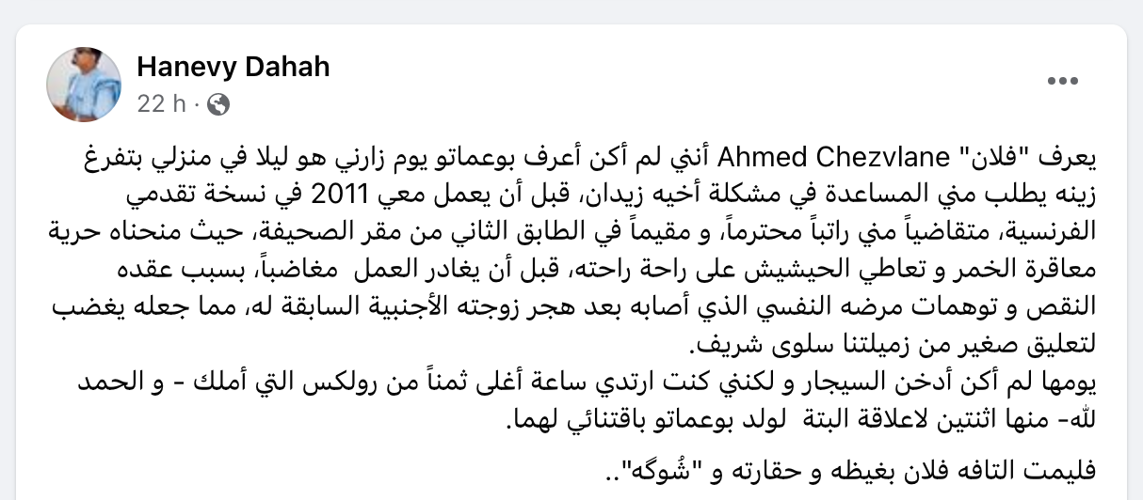

_______________________________________________________--

يدعي أنني عملت لديه، وأنه قدم لي أجرًا محترما.

أطالبه بإثبات ذلك. إذا كنت عملت لديه كصحفي فلا بد أن تكون هناك آثار لكتاباتي. لا يمكنه إخراج مقال واحد ! و لا وثيقة لديه تثبت استلامي مبالغ منه.

هذه هي الحقيقة في انتظار الذهاب إلى المحكمة. منذ أكثر من 12 عامًا، كنت حينها مدونًا شابًا بدون موقع خاص. إلا أني كنت من المدوننين الذين لديهم أكبر رصيد قراء سواء على البوابة الفرانكوفونية الموريتانية Cridem أوفي أي ميديا آخر. كنت قد طلقت لتوي وذهبت والدة ابني إلى ساحل العاج. لقد رويت القصة بالفعل على الإنترنت. شعرت بالخجل من العودة إلى منزل الأهل وفضلت العيش في غرفة بدون ماء و لا كهرباء مع الفنانين التشكيلين في موريتانيا. هؤلاء يمكنهم أيضًا أن يشهدوا أنني لا أستطيع أن أكون في منزل الفنانين وفي مكتب حتى في آن واحد. كنت أكتب ليل نهار وركضتم أرسل عبر الإنترنت مقالاتي إلى Cridem و Canalh.

كنت أبحث عن عمل لأدفع ثمن غرفتي. فذهبت لرؤية أحمد ولد شيخ مدير صحيفة (Le Calame)، كل يوم طيلة أسبوع كامل. كنت أريد عمودا صغيرا. من المؤكد أنه لم يعطني شيئًا لأنني دعمت عزيز ضد الجبهة الوطنية للدفاع عن الديمقراطية. لم يقل لي لا أبدًا ، لكن بعد أسبوع ، فهمت ولم أعد بعدها.

لا أتذكر كيف وصلني خبر مفاده أن حنفي الدهاه كان يبحث عن شخص يدير الصفحة الفرنسية للتقدمي

بالرغم من كونه لا يفهم أي كلمة من الفرنسية. جئت لرؤيته في منزل كبير وأخبرته أنني مستع للمهمة، ولكن نظرًا لوضعي المحفوف بالمخاطر، كنت أبحث عن شقة. أخبرني أن هناك شقة شاغرة في الطابق العلوي. في الحقيقة هذه الشقة كان يشغلها آنذاك شاب يعمل حاليا في إتحادية كرة القدم. فهمت منذ البداية أنه لا يريد رفيق سكن. لذلك لم أعش هناك قط.

الحمد لله اني اكتشفت وجه "كلب الحراسة" لحنيفي الدهاه...

بالنسبة للعمل. كان لدي جهاز كمبيوتر قديم. فأعطاني حنفي جهاز كمبيوتر محمول جديدًا كان قد أحضره من الولايات المتحدة الأمريكية. كان لديه العديد من المتعاونين معه. لم نتحدث أبدًا عن المال في أي وقت.

أخذت الكمبيوتر لكنني فهمت أنه لا يمكنني نشر مقالاتي دون موافقة الشاب الذي كان يعيش في الطابق الأول وهو على ما يبدو أحد بني عمومته... لأنه لم يكن هناك ثقة، عدت في اليوم التالي لارجاع الحاسوب المحمول إليه ، وكان لا يزال في علبته، وافترقنا في ظروف جيدة.

كل ما قاله عني كذب وافتراء واتهامات خالية من الصحة. وبالتالي لم يكن باستطاعتي أن أذهب إلى مقر صحيفته لتناول الشرب والمخدرات. بالإضافة إلى ذلك، يكفي ان نسأل شخصًا في جهاز المخابرات خبير بي وبنمط حياتي سيخبركم أنني عشت بمفردي لفترة طويلة جدًا مع عدد قليل جدًا من الأصدقاء. بالمقارنة معهم لا يعادل الحيوان المدعو حنفي شعرة منهم. وإذا كنت مدمن مخدرات كما يقول، لكانت كتابتي مختلفة تمامًا، ولما امكنني ان اكتب مقالات ليل نهار حول جميع المواضيع. 1727 مقالاً بين عامي 2009 و 2017 على <https://chezvlane.blogspot.com/>. ثم سئمت الكتابة كل يوم ، فقمت بإنشاء الموقع [www.chezvlane.com](http://www.chezvlane.com/) حيث أكتب عمودًا من وقت لآخر حسب المستجدات.

الحمد لله اني اكتشفت وجه "كلب الحراسة" لحنيفي الدهاه ...

عاجل : زيدان ولد اسود أحمد يطالب عزيز بالتدخل في قضيته

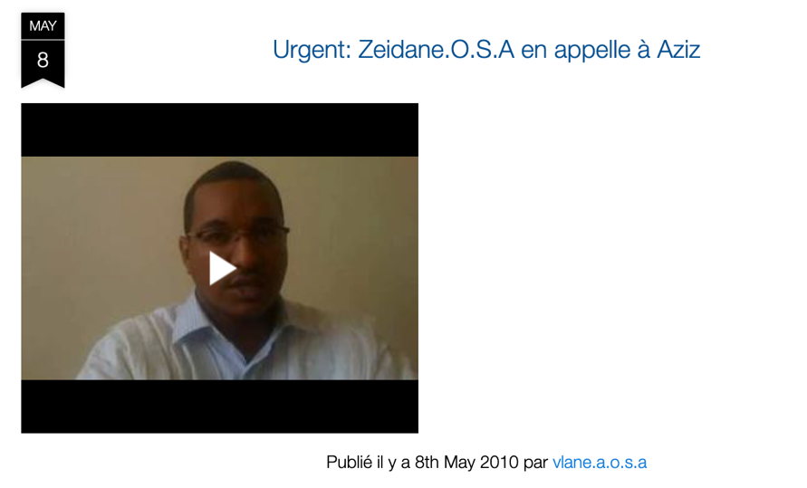

2- ثم قال إنني جئت لأطلب منه المساعدة لأخي. في الواقع ، كان أخي على رأس شركة ميكستا الإسبانية التي بنت عدة مباني في موريتانيا. بمجرد أن بدأ ينجح في عمله، أراد شخص مقرب من عزيز أن يكيد له ليحل محله. لقد أقنع العملاء الإسبان أن أخي ليس شيئا يذكر وأن الشخص المناسب لمشاركتهم مشاريعهم الضخمة بشكل أفضل إنما... هو ذلك المتطفل الجشغ ! قال الإسبان إن المشكلة تكمن في دفع المستحقات القانونية عند فسخ العقد مع العلم أن أخي زيدان هو الذي قام بكل شيء من الصفر والعقود واضحة. ولا سيما أن الأمر يتعلق بعشرات الملايين. لم يرغب الرجل في ذلك، فما كان منه الا ان هدد أخي وذهب ليخبر عزيز أن زيدان لا يريد التخلي عن حقوق شركة إسبانية اوشك ان تغادر. تجنب أخي السجن بصعوبة. القضية علنية. حتى أنني هاجمت وكيف الجمهورية حينها في وسائل الإعلام.

<https://chezvlane.blogspot.com/2010/05/le-procureur-general-mele-une-affaires.html>

كون العدالة باللغة العربية ، كنا بحاجة إلى حنفي الدهاه لمواجهة التضليل الاعلامي لأنه كان معارضًا. في ذلك الوقت، صورنا فيديو لأخي في شرطة الجرائم الاقتصادية حيث ناشد الرئيس في مواجهة ما كان يعانيه ظلما لأن عزيز نفسه كان مخدوعًا.

<https://chezvlane.blogspot.com/2010/05/urgent-zeidaneosa-en-appelle-aziz.html>

تم إطلاق سراح أخي وتجدر الاشارة الى أن الشخص الذي يستحق السجن بدل أخي زيدان هو ملاحق حاليًا من قبل الإنتربول لانه هرب من قبضة القضاء في مكان ما في العالم. بالتأكيد يحمل جواز سفر باسم مختلف، مستعار.

من أجل منع تضليل حنفي، وبما أنني كنت أعتبره صحفيا عظيما، ذهبنا أن وأخي لرؤيته في منزله مرة واحدة واستمع إلينا. لم يقل شيئًا سيئًا عن أخي بشأن هذه القضية. وأشكره على ذلك.

هذا كل شيء ما في الأمر.

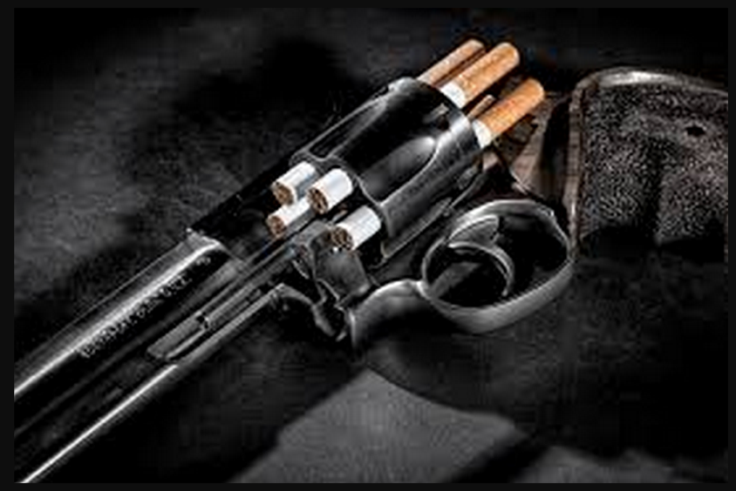

الحمد لله اني اكتشفت وجه "كلب الحراسة" لحنيفي الدهاه...

أنا حزين حقًا لمعرفة أن هذا الرجل لا قيمة له. إنه مجرد مرتزق بائس من أسوأ أنواع الاقلام. يقول إنه عارض الجيش طيلة العشرية لكن ما يفعله بقلمه عمل إجرامي. حتى البغايا لديهن عذر الفقر، عذر البؤس. أما هو، فلا عذر لديه. إنه صديق بوعماتو،  وشخص معروف، في مأمن من الحاجة حمد الله. كان أجدر به أن يهاجمني مازحا، كما فعلت تجاهه. بدلاً من ذلك، انقض علي بتهجن مثل ضبع بقناع أسد.

هذا الرجل لو كان جنديا في دكتاتورية لكان جلادا. إنه كاذب، قذر نفسياً، قلم في خدمة الشر والتمتع بالقدرة على التشويه مع الإفلات التام من العقاب في بلد حيث اصدق الغالبية بأي شيء ويخشى الجميع أن يتم الاستيلاء عليهم. أفهم أنه لم يكن بحاجة إلى بوعماتو لاقتناء ساعة رولكس. صحيح انه بالفعل كان قبل ذلك على رصيف النيت Net.

لا يعرف من يتعامل معه. ما يقوله يؤلمني فقط لأنني اكتشفت من هو. لقد أعجبت به كصحفي عظيم لداء القراءة الناطقين بالعربية.

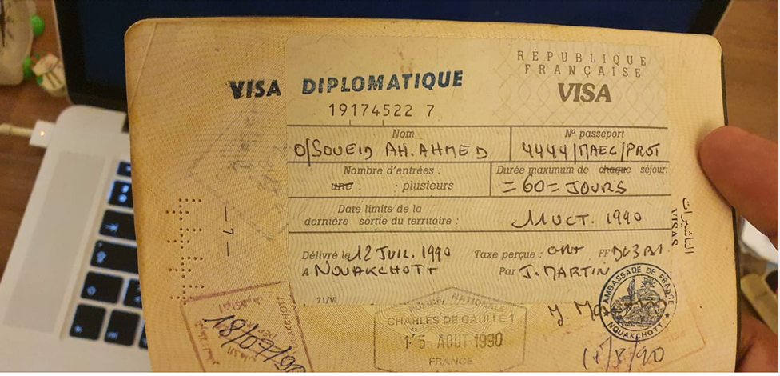

الحمد لله اكتشفت اني وجه "كلب الحراسة" لحنيفي الدهاه...

في ما يبدو، لديه عقدة الفقير القديم. يقول إنه كان لديه بالفعل ساعة رولكس. ليس لدي ثقافة عالمه لأقدر هذه الخردة البراقة للأثرياء الجدد. أنا فقط أحسد النفوس النبيلة والحصيفة. أشعر بالإطراء لأنني عرفت البؤس لأظل فخوراً ولم يكن عليّ سوى عبور شارع واحد للعيش تحت مكيفات والديّ. لا يعرف هذا الحيوان أنه لما كنت في سن 16 كان لدي جواز سفر دبلوماسي ولم أكن أعرف سوى مطار نواكشوط بالصالة الدبلوماسية حتى بلغت سن الرشد.

هذا الحيوان لا يعرف شيئًا عني. ماذا يمكنه أن يعرف عن Vlane، فلان، شخص لا يقرأ كلمة واحدة باللغة العربية ؟ الرد عليه يعني أن أتلطخ وكثيرون هم من حذروني طابقين مني أن أتركه وشأنه. سنرى ما إذا كنت سأخسر نقودًا في الحصول على محامي ضده.

أدعو الشاب الذي كان يعيش في الطابق الأول للشهادة بأنني لم أعش هناك ولم أعمل أبدًا ولم أتقاضى راتب من هذا الحيوان حنفي.

مسكين بوعماتو الذي يظهر مع هذا المخلوق. في الحقيقة، يبدو الأمر كما لو أنه ظهر مع كلب حراسة وعلى معصمه ساعة روليكس متناولا سيجارا في فمه.

لطالما اعتبرت هذا الرجل صحفيًا رائعًا، ووجدت أنه مرتزق من أسوأ الأنواع. كم أشفق على العالم العربي الموريتاني الفقير الذي لديه فقط هذا النوع من المخلوقات لتزويده بالأخبار. لن أترجم هذا النص إلى العربية. سيء للغاية بالنسبة لأولئك الذين يبتلعون البراز اللفظي لـحنفي بورتا بوتي.

 Hanevy Porta Potty.

ورخست

أحمد ولد أسويد أحمد

www.chezvlane.com

|  |  |
| --- | --- |
| https://ssl.gstatic.com/ui/v1/icons/mail/no_photo.png |  |